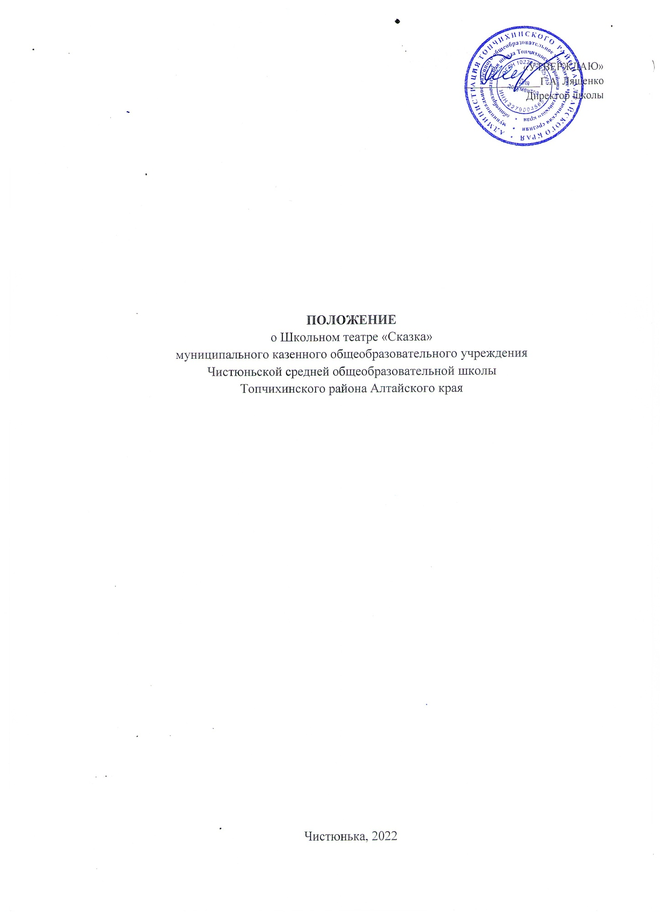

**1 . ОБЩИЕ ПОЛОЖЕНИЯ**

1.1. Настоящее положение разработано в соответствии с Конвенцией о правах ребенка, Федеральным законом «Об образовании в Российской Федерации» от 29 декабря 2012 г. № 273-ФЗ, с Уставом МКОУ Чистюньской СОШ, с учётом «Примерного положения об учебном театре государственного высшего и среднего специального учебного заведения искусства», утверждённого приказом Министерства культуры Российской Федерации от 6 января 1993 г. N 4, Типового положения об учреждении дополнительного образования детей, утверждённого приказом Министерства образования и науки Российской Федерации (Минобрнауки России) от 26 июня 2012 г. N 504.

1.2. Настоящее положение регулирует деятельность школьного театра «Сказка».

1.3. Школьный театр «Сказка» является структурным подразделением МКОУ Чистюньской СОШ (далее – образовательное учреждение).

1.4.Школьный театр может иметь свою символику, используя элементы символики школы.

1.5. Школьный театр возглавляет руководитель театра (режиссёр, педагог дополнительного образования, организатор внеурочной деятельности), назначенный руководителем образовательного учреждения.

1.6. Руководитель театра подчиняется директору МКОУ Чистюньской СОШ и заместителю директора по УВР.

1.7. Школьный театр участвует в реализации образовательной программы школы. 1.8.Обучение и воспитание проходит на русском языке.

**2. ОСНОВНЫЕ ЦЕЛИ И ЗАДАЧИ ШКОЛЬНОГО УЧЕБНОГО ТЕАТРА**

2.1 Основная целевая установка школьного театра «Сказка» – развитие мотивации к познанию и творчеству, самостоятельности, инициативности и творческой активности младших школьников и подростков посредством соединения процесса обучения учащихся с их творческой практикой.

2.2 Основные задачи школьного учебного театра:

1) Создать условия для комплексного развития творческого потенциала учащихся, формирования общей эстетической культуры.

2) Создать условия для формирования духовно-нравственной позиции.

3) Организовать работу с психофизическим аппаратом каждого учащегося, обеспечивая возможности самовыражения и самопрезентации.

4) Предоставить учащимся возможность для закрепления знаний и практических навыков, получаемых ими в ходе учебного процесса по формированию ключевых компетенций: умения учиться, умения сотрудничать, умения работать с информацией,

5) Предоставить учащимся возможность овладеть основами актёрского мастерства, выразительной сценической речи.

6) Организовать досуг школьников в рамках содержательного общения.

7) Вести пропаганду театрального и музыкального искусства среди школьников.

8) Выявить и организовать допрофессиональную подготовку одарённых детей и подростков в области театрального искусства.

9) Осуществлять сотрудничество с другими творческими объединениями.

**3. ОРГАНИЗАЦИЯ ДЕЯТЕЛЬНОСТИ ШКОЛЬНОГО УЧЕБНОГО ТЕАТРА**

3.1 Деятельность школьного театра «Сказка» заключается в духовно-нравственном общении, в оказании помощи учащимся в самовыражении и самопрезентации, участии в организации культурно-массовых мероприятий, в постановке и показе широкому зрителю школьных спектаклей, концертных программ, творческих мастерских по специальным дисциплинам, самостоятельных работ учащихся, а также педагогов, как на своей стационарной площадке, так и на других площадках, в том числе на выездах и гастролях. 3.2 В периоды, свободные от занятий, репетиций и спектаклей школьного театра, в его помещении могут в установленном порядке проводиться спектакли, концерты, праздничные программы сторонних творческих коллективов.

3.3 К видам деятельности школьного учебного театра относятся: игровая, познавательная, досугово - развлекательная деятельность (досуговое общение), проблемно-ценностное общение; художественное творчество (проектирование и подготовка спектаклей, концертов, отдельных концертных номеров, мастерских, декораций, социальное творчество (проведение культурно-массовых мероприятий, спектакли, концерты).

3.4 Деятельность школьного театра организуется в следующих формах: учебное занятие (групповое и индивидуальное), самостоятельная работа, репетиция, спектакль, конкурс, концерт, выступления на концертах и других массовых мероприятиях, проект, викторина, экскурсия, посещение спектаклей, концертов, и другие.

3.5 Наполняемость групп составляет до 16 человек. Группы формируются на основе заявлений родителей (законных представителей) обучающихся.

3.6 Объединения (группы) могут быть одновозрастными и разновозрастными.

3.7 Школьный театр «Сказка» организует работу с детьми в течение всего учебного года.

3.8 Школьный театр организует и проводит массовые мероприятия, создает необходимые условия для совместной деятельности детей и родителей.

3.9 Продолжительность занятий определяются уставом МКОУ Чистюньской СОШ.

3.10 Занятия проводятся по группам или всем составом, а также в индивидуальном порядке.

3.11 Расписание занятий театра составляется с учётом создания наиболее благоприятного режима труда и отдыха детей, с учетом пожеланий учащихся и их родителей, возрастных особенностей детей и установленных санитарно-гигиенических норм.

3.12 В работе школьного театра, при наличии условий и согласия руководителя театра (педагога), могут участвовать совместно с детьми их родители (законные представители), а также педагоги образовательного учреждения без включения в основной состав.

3.13 Содержание деятельности школьного театра «Сказка» строится в соответствии с учебным планом и учебной (образовательной) программой (программами), реализуемыми в школьном театре. 3.14 Учебная (образовательная) программа (программы) разрабатывается педагогом (педагогами) с учетом запросов детей, потребностей семьи, потребностей образовательного учреждения и национально – культурных традиций, и утверждается в установленном в образовательном учреждении порядке.

3.15 Учебный план по реализации учебной (образовательной) программы (программ) в школьном учебном театре составляется педагогом или заместителем директора по учебно-воспитательной (воспитательной) работе по представлению педагогов.

3.16 Учебный план и учебные программы, реализуемые в школьном театре, утверждаются руководителем образовательного учреждения.

3.17 Педагог, реализующий учебные программы на базе школьного театра, вправе выбирать по своему усмотрению технологии и методы, направленные на достижение запланированных личностных, метапредметных и предметных результатов. Ведущими при организации занятий являются метод действенного анализа, игровая технология.

3.18 Продолжительность занятий определяются уставом учреждения.

3.19 Учёт образовательных достижений учащихся в школьном театре осуществляется через портфолио учащегося.

3.20 Итоговая и промежуточная аттестация учащихся, освоивших учебную (образовательную) программу школьного учебного театра, может проводиться в форме творческого публичного отчёта, спектакля, концерта, творческой мастерской, собеседования. Порядок проведения итоговой аттестации выпускников школьного театра определяется приказом руководителя образовательного учреждения.

3.21 В школьном учебном театре допускается качественная оценка (краткая характеристика) образовательных результатов и бинарная оценка (зачтено – не зачтено)

**4. УЧАСТНИКИ ОБРАЗОВАТЕЛЬНЫХ ОТНОШЕНИЙ, ИХ ПРАВА И ОБЯЗАННОСТИ**

4.1 Участниками образовательных отношений в школьном театре являются дети до 18 лет, педагогические работники, родители (законные представители).

4.2 Прием в школьный театр осуществляется по результатам индивидуального отбора детей с учетом их творческих и физиологических данных.

4.3 При приеме детей учреждение обязано ознакомить их и (или) их родителей (законных представителей) с уставом учреждения, лицензией на осуществление образовательной деятельности, настоящим Положением.

4.4 Права и обязанности детей, родителей (законных представителей), педагогических работников определяются уставом учреждения, Правилами внутреннего распорядка для учащихся и иными предусмотренными уставом актами.

4.5 Отношения детей и персонала учреждения строятся на основе сотрудничества, уважения личности ребенка и предоставления ему свободы развития в соответствии с индивидуальными особенностями.

4.6 Права и обязанности работников учреждения определяются законодательством Российской Федерации, уставом учреждения и трудовым договором.

4.7 Все участники образовательных отношений обязаны уважительно относиться друг к другу; бережно относиться к имуществу образовательного учреждения.

4.8 Учащиеся обязаны регулярно посещать занятия в школьном театре.

4.9 Родители (законные представители) учащихся обязаны создавать им необходимые условия для успешного освоения детьми учебных программ, реализуемых в школьном театре.

4.10 Педагогические работники имеют право самостоятельно выбирать и использовать методики обучения и воспитания.

4.11 Руководитель и педагоги школьного театра планируют, организуют и контролируют образовательный процесс, отвечают за качество и эффективность работы школьного театра, несут ответственность за реализацию в полном объеме дополнительных образовательных программ в соответствии с учебным планом и графиком учебного процесса (учебным графиком).

4.12 Руководитель и педагоги школьного театра несут ответственность за жизнь и здоровье детей во время образовательного процесса, за соблюдение норм пожарной безопасности, техники безопасности, иные действия, предусмотренные трудовым договором, законодательством.

4.13 На работников школьного театра распространяются условия оплаты труда работников МКОУ Чистюньской СОШ, предусмотренные действующими локальными актами.

4.14 Для обеспечения полноценного функционирования школьного театра, при наличии финансовых условий, в штате школьного театра могут предусматриваться должности художественного, артистического, административного, инженерно-технического и прочего персонала.

При этом артистический персонал может приниматься на работу на условиях срочного трудового договора (контракта) в установленном законодательством порядке.

В случае отсутствия таких должностей, организуется участие в работе школьного учебного театра педагогического и прочего персонала образовательного учреждения на условиях, оговариваемых в трудовом договоре, а также участие родителей (законных представителей) учащихся на добровольной основе.

**5. УПРАВЛЕНИЕ ШКОЛЬНЫМ УЧЕБНЫМ ТЕАТРОМ**

5.1 Школьный театр «Сказка» возглавляет руководитель театра (режиссёр, педагог дополнительного образования, организатор внеурочной деятельности), назначенный руководителем образовательного учреждения.

5.2 Руководитель школьного учебного театра подчиняется директору МКОУ Чистюньской СОШ и непосредственно заместителю директора по УВР.

5.2. Педагоги школьного театра непосредственно подчиняются руководителю школьного театра.

5.3. При школьном театре может создаваться художественный совет, который регулирует вопросы подготовки спектаклей, концертов, других творческих выступлений. Функции и состав художественного совета определяются приказом руководителя образовательного учреждения или распоряжением руководителя школьного учебного театра.

5.4. В школьном театре могут создаваться органы самоуправления учащихся и их родителей (законных представителей), действующие на основании собственных Положений (уставов).

5.5. Постановка спектаклей, культурно-массовых мероприятий в школьном театре может производиться:

- педагогами образовательного учреждения с зачетом этой работы в педагогическую нагрузку (без дополнительной оплаты);

- обучающимися в театре в порядке прохождения ими плановой учебно-производственной практики без оплаты или с оплатой по договору;

- профессиональными режиссерами и художниками (в том числе и преподавателями сверх их педагогической нагрузки) с оплатой по договору.

**6. ВЗАИМОСВЯЗИ С ДРУГИМИ ПОДРАЗДЕЛЕНИЯМИ**

6.1 Школьный театр «Сказка» взаимодействует с педагогическим коллективом МКОУ Чистюньской СОШ, отдельными педагогами, классными руководителями по обеспечению взаимосвязи учебной и внеурочной деятельности школьников для формирования универсальных учебных действий обучающихся в школьном театре.

6.2 Школьный театр взаимодействует с учителями музыки и изобразительного искусства по реализации программ, курсов, учебных дисциплин, модулей в рамках углублённого изучения музыки и изобразительного искусства, создавая условия для творческой практики учащихся.

6.3 Школьный театр имеет право устанавливать прямые связи с творческими коллективами, учреждениями, предприятиями и иными организациями.

6.4 Школьный театр оказывает помощь педагогическому коллективу МКОУ Чистюньской СОШ в реализации дополнительных образовательных программ, организации досуговой и внеурочной деятельности детей, а также детским общественным объединениям и организациям в соответствии с Планом работы образовательного учреждения на безвозмездной основе в рамках взаимовыгодного сотрудничества.

**7. ОРГАНИЗАЦИОННО-ХОЗЯЙСТВЕННАЯ И ФИНАНСОВАЯ ДЕЯТЕЛЬНОСТЬ ШКОЛЬНОГО УЧЕБНОГО ТЕАТРА**

7.1 Школьный театр, являющийся структурным подразделением МКОУ Чистюньской

7.2 Обучение по основной образовательной программе школьного учебного театра проводится на бесплатной основе.